TRƯỜNG TRUNG HỌC THỰC HÀNH SÀI GÒN

ĐỀ KIỂM TRA HỌC KỲ 2 NĂM HỌC 2015- 2016
MÔN: VẬT LÝ 10 – Thời gian: 45 phút

Câu 1 (1đ): Hai con kiến khối lượng bằng nhau bò cùng tốc độ, một con bò về phía bắc, một con bò về phía nam. Hỏi động lượng của 2 con kiến có bằng nhau không? Tại sao?
Câu 2 (2đ):
- Viết biểu thức định lý biến thiên động năng. Nêu tên các đại lượng trong công thức.
- Một vật m nằm trên một mặt phẳng ngang không ma sát. Dưới tác dụng của một lực F có độ lớn không đổi và hướng song song với mặt phẳng ngang, vật chuyển động thẳng nhanh dần đều. Vật đi qua lần lượt các điểm A, B, C và có tốc độ tương ứng là v, 2v, 3v. Tìm tỉ số công của lực F trên các đoạn đường AB và BC?
Câu 3 (3đ):
- Viết biểu thức tính cơ năng của một vật chuyển động trong trường trọng lực. Nêu tên các đại lượng trong công thức.
- Một vật m được ném thẳng đứng từ dưới mặt đất lên với vận tốc ban đầu là v_{o}. Chọn gốc thế năng tại mặt đất. Khi vật ở độ cao h = 5m thì động năng của vật bằng 3 lần thế năng. Bỏ qua mọi lực cản. Tìm độ cao cực đại vật tới được và giá trị v_{o}. Lấy g = 10 m/s².
Câu 4 (1đ): Viết phương trình trạng thái của một khối khí lý tưởng? Nêu tên các đại lượng trong công thức
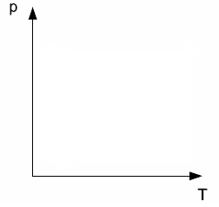
Câu 5 (3đ): Một khối khí biến đổi trạng thái theo sơ đồ bên.
V (l)
V (l)
V (l)
- Gọi tên từng quá trình biến đổi khí.
(4)
(3)
- Tìm giá trị x.
400
- Vẽ lại chu trình biến đổi trên trong hệ pOV.
300
x
T (K)
150
(1)
(2)

HẾT.

Đáp án | Điểm
Câu 1: Không. Vì hướng chuyển động khác nhau. | 1đ
Câu 2:  - 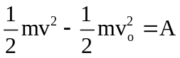 nêu tên các đại lượng 0.5 đ  - Áp dụng biểu thức định lý động năng:  - Cho đoạn AB: 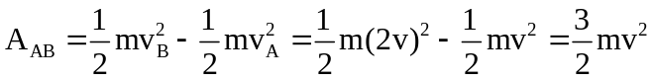  - Cho đoạn BC: 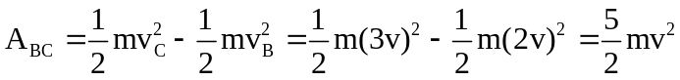  - Suy ra: 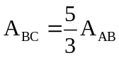 | 1đ  0,25đ  0,25đ  0,5đ
Câu 3:  - 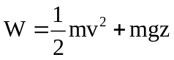, nêu tên các đại lượng 0.5 đ  - Áp dụng bảo toàn cơ năng cho vị trí độ cao cực đại và vị trí h = 5m:  Áp dụng bảo toàn cơ năng cho vị trí ném và vị trí độ cao cực đại:  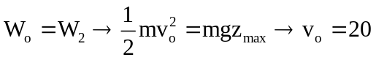(m/s) | 1đ  1đ  1đ
Câu 4: 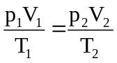, nêu tên các đại lượng 0.5 | 1đ
Câu 5:  - Gọi đúng tên 4 quá trình  - Vì (1) và (3) đẳng áp: 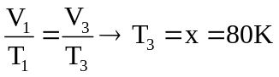  - Vẽ đúng dạng các đường + Đúng p₁ = p₃ | 1đ  1đ  1đ
Tổng | 10

